Prénom : ……………………………… | Date : …………………………………………………………

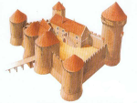 | LE MOYEN ÂGE  Saint Louis (2/2)

1 | 2

1 : Portrait du roi Louis IX | 2 : Baptême de Saint Louis (1250)
3 : Départ pour la huitième croisade (1270) | 4 : Mort du roi Louis IX (1270)
5 : La France à la mort de Saint-Louis (1270)

3  4 | 5

